Début d'année scolaire 2015 et défi pour septembre!
31/8/2015
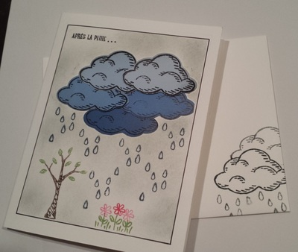
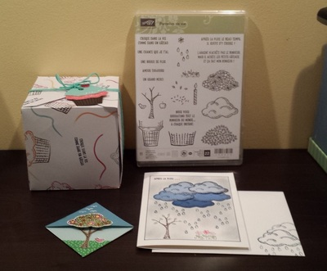
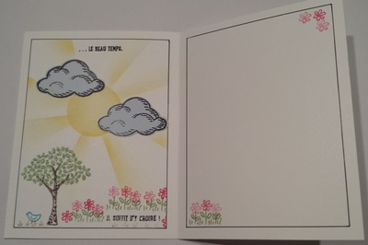
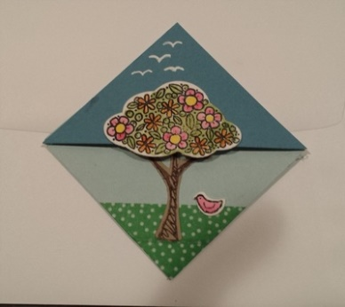
Bonsoir à toutes!
Il y a longtemps que je n'ai pas écrit sur ce blogue... J'en suis sincèrement désolée pour celles qui viennent voir ce que je fais... J'ai bien l'intention de recommencer l'année 2015-2016 avec plus d'assiduité!
Je vous entretien donc d'abord par un petit défi que ma marraine Stampin'Up nous a fait faire, et que j'ai bien aimé. Simple et très stimulant, il s'agit de faire 3 créations différentes avec un seul ensemble d'étampes. Voici ce que cela m'a inspirée avec le jeu d'étampes "Parcelles de Vie" et le poinçon assorti:

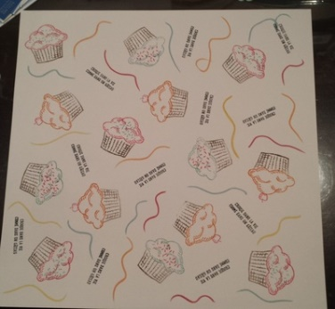
Et puis? Comment trouvez-vous les projets? N'hésitez pas à me faire part de vos commentaires, ou d'autres idées que vous pourriez avoir. C'est encourageant de recevoir un feedback lorsque l'on prend le temps de faire un blogue! ;-)
Maintenant, je vous lance le défi à vous, clientes et lectrices. À votre tour de choisir un ensemble d'étampes Stampin Up!, et de faire trois projets différents avec. Envoyez-moi des photos de vos créations d'ici la fin du mois de septembre, et je ferai un tirage parmi les participantes: un ensemble de Stampin'Up! au choix parmi celles qui sont retirées du catalogue et que j'ai encore chez moi.
Participez en grand nombre, et... partagez à vos amies!
D'ici le tirage, je vous ferai part des créations de chacune... si vous le voulez!
Bonne rentrée!

